何妨呐

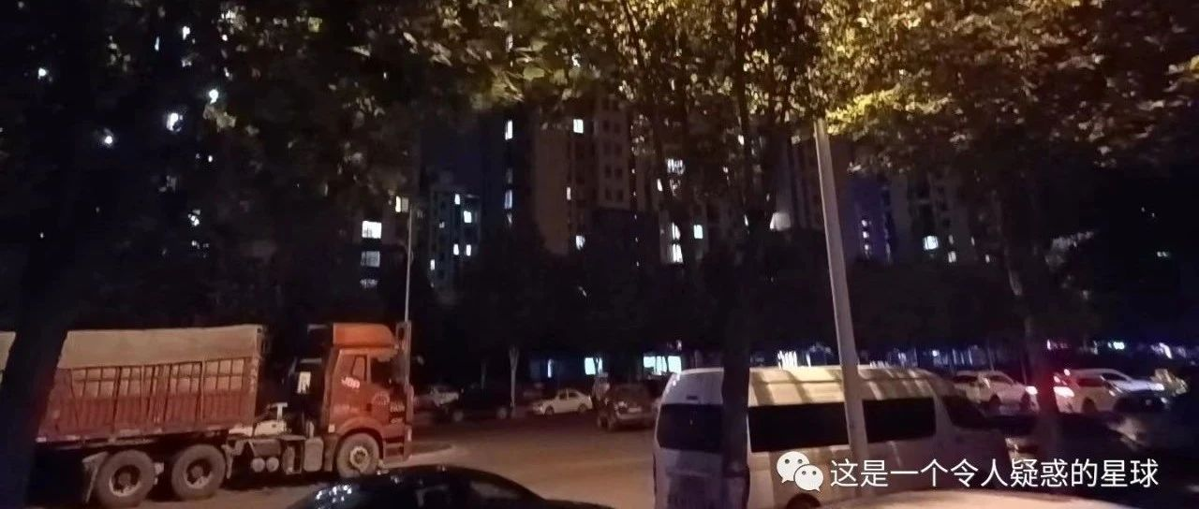

# 和我在老年广场走一走

原创  何妨呐  [这是一个令人疑惑的星球](javascript:void(0);)

最近找了个在辅导机构教课的暑假工，白天早六晚八地教课，晚上拖着疲累的身躯去赶公交。我看着末班车在离我二十米处时开走，毫无办法。在纠结徒步和打车的间暇，我注意到旁边有个老年广场，我拐进去。  
  
广场上很热闹，有大爷大妈们在闲庭散步、扎堆跳舞、舞彩绳、高声唱歌。我寻个地方坐下，看着这一切。  
  
你看着这舞动着的老人，会觉得这世界也挺美好的。科技的进步让我们用上了先进的工具，我们通过工具来了解世界和查阅资料，可是使用工具的人，又怎么可以反过来被工具使用了，这不是本末倒置了么。这些踱步的舞动的歌唱的独坐的老人，还没有被互联网及其衍生品绑架，他们更愿意面对面交流，不需要用社交软件表演生活，从这一点看，年轻人是不如他们的。  
  
跳舞和唱歌的老人还是少部分，更多的是一个人在广场上来回踱步，漫无目的地，像是断了线的风筝。还有的老人独坐在一旁，听着歌声，看着别的老人带着孙辈跑闹，一坐就是几十分钟不动弹，像一个石像。  
  
“孤独”和“一个人”还有所不同，一个人就是指自己愿意一个人静静独处，有着自己笃定的想法做着自己的事情。而孤独不一样，孤独就是你试图融入大环境里却发现自己格格不入——当然，磨掉自己的个性和棱角，摒弃掉自己的想法和观念而接受现有的既定的社会规则和潜规则，当然可以“格格而入”，但这样丢掉自己的代价，你还不太愿意接受。自然孤独就常随了。  
  
由此可见，“一个人”是主观选择的、自愿的、积极的。而“孤独”是被迫选择的、无奈的、消极的。我眼前这些舞动着的高歌着的老年人，她们孤独吗？唱歌的只有那一个，其他等着轮唱的人，还有在旁边静听静坐的人，他们在想些什么？他们的独坐是属于“一个人”，还是属于“孤独”？她们是不是因为在家里也会感到孤独，所以晚上聚在一起排遣情绪营造积极氛围呢？  
  
人口老龄化这个词我在高中就学到过，距今已有好几年了。老人越来越多，这使得他们的一切都越来越被关注了，有生活艰难的引得人同情，有燃烧生命依然奉献的引得人赞赏，有倚老卖老的引得人反感，有为老不尊的引得人谩骂。其实这些我们看到的还是少部分，我相信这片土地上大多数的老年人是没有什么特点的，就是独坐在一个地方，一坐就是好几个小时，年轻人的情绪尚且能划分为“一个人”或者“孤独”的范畴，但那些静坐的老年人的情绪，他们是真的一个人且孤独。  
  
老人也分年龄的，我们五岁时、十岁时、十五岁时的样貌变化很大，但老人好像从六十岁到七十五岁没有什么太大的变化，印象里从打小记事起我奶奶和外婆就是一个样子，现在她们还差不多。但仔细观察一下就不一样了，样，每过几年，这样的沟壑就加深几道，是抹不去的，是岁月的痕迹。这样的痕迹，很少出现在宣传栏或电视上展现家庭幸福美满的老人脸上，但确确实实存在于每一个老人脸上。某一天回家仔细盯着小时候的那些姑姑伯伯看，突然发现，他们也从长辈，变成了老人。  
  
我前面大妈们唱的歌词也很有意思，长短句的歌词押韵且朗朗上口，但无一不是表达爱情的，且还是表达爱而不得的爱情，例如“爱的越深越寂寞”，“我那么爱你你却离开我”等等，这些大妈们的老伴就坐在旁边不远处，我看着她们唱完以后喊老伴一起回家，和老伴挎着手，慢慢走着。我想，爱的越深，是不寂寞的。  
  
我最终还是选择了徒步回去，我要走七八公里，能省十五块钱的打车钱。这个点正是下班时间，和我一起走的还有这个城市的成千上万个人，我们走在同样的街道，等着同样的红绿灯，一样的趁着等红绿灯几秒的空隙都要看下手机。是等着老板发来消息？还是在逃避这几秒钟时刻无事可干举目四望的尴尬？绿灯亮了，我们又一起揣起手机，一起过马路，我们的步幅也都差不多。从某个模子的相似度上来说，我们是一样的，可我们这些一样的人，互相又是多么的疏远、敌对和慌张。这让我感到欣喜，同时又感到忧伤。  
  
那些老年人年轻时是否也这样我不知道，老人们也成了一个模样。人活着，就是从一类模子的人，变成另一类模子的人，像是从一个版本，更迭为另一个版本。不同的是版本的更迭让bug越来越少，而人的bug越来越多。

预览时标签不可点

微信扫一扫  
关注该公众号

[知道了](javascript:;)

微信扫一扫  
使用小程序

[取消](javascript:void(0);) [允许](javascript:void(0);)

[取消](javascript:void(0);) [允许](javascript:void(0);)

×

分析

：  ，  ，  ，  ，  ，  ，  ，  ，  ，  ，  ，  ，  。   视频  小程序  赞  ，轻点两下取消赞  在看  ，轻点两下取消在看  分享  留言  收藏

精选留言



流岚雾霭皆过客来自海南

非常有意思的文字。喜欢一个人待着，但不喜欢孤独



小个来自福建

在大爷大妈们跳广场舞、闲聊散步的时候，也有一些奶奶趁着天黑了、人少了赶紧把街道打扫干净，一些爷爷正在分装这一天下来收集的瓶瓶罐罐。当然还有一些正坐在圆桌之上品酒阔论。



长脑子呢来自河南

你的文好有物哀的世界末日感ou！你的风格！

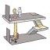

雷将来自北京

很有画面感的文章



ROAM来自山西

你的文字让我短暂的忘却了孤独，转而，继续走向自己的孤独。



Caleb来自江西

同志，好久不见，甚是想念。